***Рекомендации***

***классному руководителю***

***по оптимизации процесса адаптации первоклассников***

***к условиям школьного обучения***

Педагог должен помнить, что *процесс адаптации* ребенка во многом зависит от обстановки в классе, от того, насколько интересно, комфортно, безопасно чувствует себя ребенок во время уроков, в ситуациях взаимодействия с учителем и одноклассниками.

Используя игровые психологические методики и психотехнические упражнения, педагог может создать в классе атмосферу доброжелательности и конструктивного взаимодействия, позволяющую детям ослабить внутреннее напряжение, познакомиться друг с другом, подружиться

В первые месяцы обучения в школе помимо выполнения специальных упражнений педагогу следует не единожды обращаться к *обсуждению с первоклассниками следующих вопросов*:

Что изменилось в твоей жизни с момента поступления в школу?

Что значит быть школьником?

Зачем нужно учиться?

Что такое правила и принципы школьной жизни?

Где в школе находятся: наш класс, столовая, библиотека, туалеты, кабинет врача и т.д.?

Как себя вести на уроках и на переменах?

Как работать с учебниками?

Каким должно быть твоё рабочееместо дома?

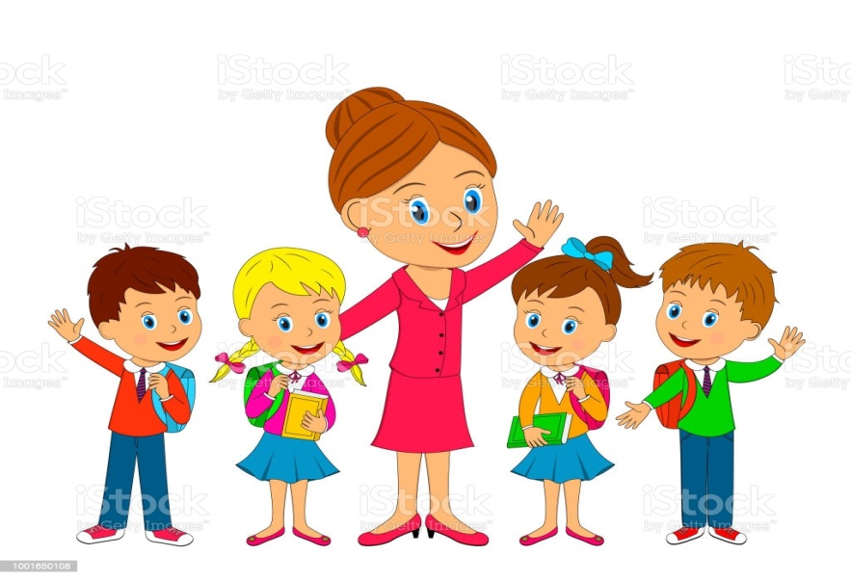

Чтобы сформировать *внутреннюю позицию школьника и повысить уровень учебной мотивации учащихся,* помогите ученикам увидеть связь между их усилиями и результатами труда.

Создавайте ситуации личного выбора задания (по содержанию, количеству, по сложности).

После выполнения задания попросите рассказать, что было особенно трудно и как они с этим справились.

Не допускайте учебных перегрузок, переутомления и одновременно низкой плотности режима работы (дозировка учебного материала с точки зрения количества и качества должна соответствовать возможностям и способностям учащегося).

Обсуждайте причины не только успехов, но и неудач.

Используйте прием положительного подкрепления и вселяйте в ученика веру в его будущие успехи.

Чтобы *повысить самооценку учащихся,* необходимо чаще хвалить и подбадривать несовершеннолетних, создавать ситуации успеха, вселять в них уверенность в своих силах и будущих успехах. Сосредоточивайтесь на позитивных сторонах и преимуществах учащихся. Не сравнивайте учеников с другими ребятами. Сравнивайте учащегося с самим собой (тем, каким он был вчера или будет завтра). Делайте замечания за конкретные поступки, а не в целом. Помните, что для формирования адекватной самооценки, как похвала, так и наказание тоже должны быть адекватными.

Чтобы *снизить повышенный уровень тревожности* у учащихся, стремитесь создавать ситуации успеха, в которых ребенок может себя проявить. Давайте позитивную оценку его действиям и поступкам. Избегайте публичных порицаний и замечаний, обращайтесь к ребенку по имени.

С целью снижения школьной тревожности следует избегать заданий, которые выполняются за определенное фиксированное время. Обязательно отмечайте успехи индивидуально и перед классом, приободряйте во всех начинаниях. Не торопите учащихся при ответе, давайте время сообразить. При необходимости повторите вопрос, уточните инструкцию. Спрашивать учащихся с повышенным уровнем тревожности лучше в середине, а не в конце или начале урока.

Чтобы *уменьшить импульсивные агрессивные и конфликтные проявления в поведении*  учащихся, рекомендуется обучать несовершеннолетних выражать свое недовольство в социально приемлемых формах, четко ориентироваться в понятиях «хорошо», «плохо», «надо».

Пресекать любые агрессивные действия: останавливать спокойно, с невозмутимым лицом, действуя при минимуме слов.

Обсуждать поведение только после успокоения, показывая ребенку, что такое поведение абсолютно неприемлемо.

Учить нести ответственность за свои поступки, поручить ответственное поручение в школе.

Хвалить позитивные поступки для закрепления учащимся нового стиля поведения.

Необходимо давать учащимся возможность выплеснуть свою агрессию в занятиях спортом, либо смещая ее на другие объекты (пусть нарисует своего врага и разорвет портрет и т.п.).

Необходимо направить работу на *развитие у учащихся коммуникативных навыков и навыков межличностного взаимодействия со сверстниками*.

Развивать у ребят эмпатию, учите детей управлять своими эмоциями.

При разговоре с учащимися педагогу надо четко знать, что следует сказать (отбор содержания) как сказать (эмоциональная окраска), когда сказать, чтобы достичь цели обращенной к ребенку речи, при ком сказать и зачем сказать (уверенность в результате). Обращайте внимание на интонацию своей речи - это первое, на что реагирует ребенок и лишь потом усваивает смысл сказанного. Постарайтесь исключить крик и монотонностъ речи.

В конфликтной ситуации важно сохранять спокойствие, не поддаваться отрицательным эмоциям.

Помните о своем статусном, опытном преимуществе и поэтому берите на себя разрешение конфликта, при этом формируйте у учащихся готовность к самостоятельному решению конфликтных ситуаций.

Оценивайте совершенный поступок, а не личность ребенка

Умейте слушать и услышать ученика, «настроиться на его волну».